Всем привет!

Сегодня мы подключим кнопку и напишем метод для определения её нажатия.

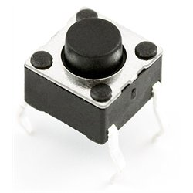
Кнопку возьмём самую обыкновенную, то есть без фиксации. Она будет пропускать ток только при нажатии.

К одной ножке кнопки нужно подключить положительный источник питания. Вторую ножку нужно подключить через резистор к земле, а также эту ножку подключить к пину, который будет считывать ток.

На электронных схемах кнопку без фиксации будем обозначать так:
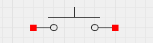

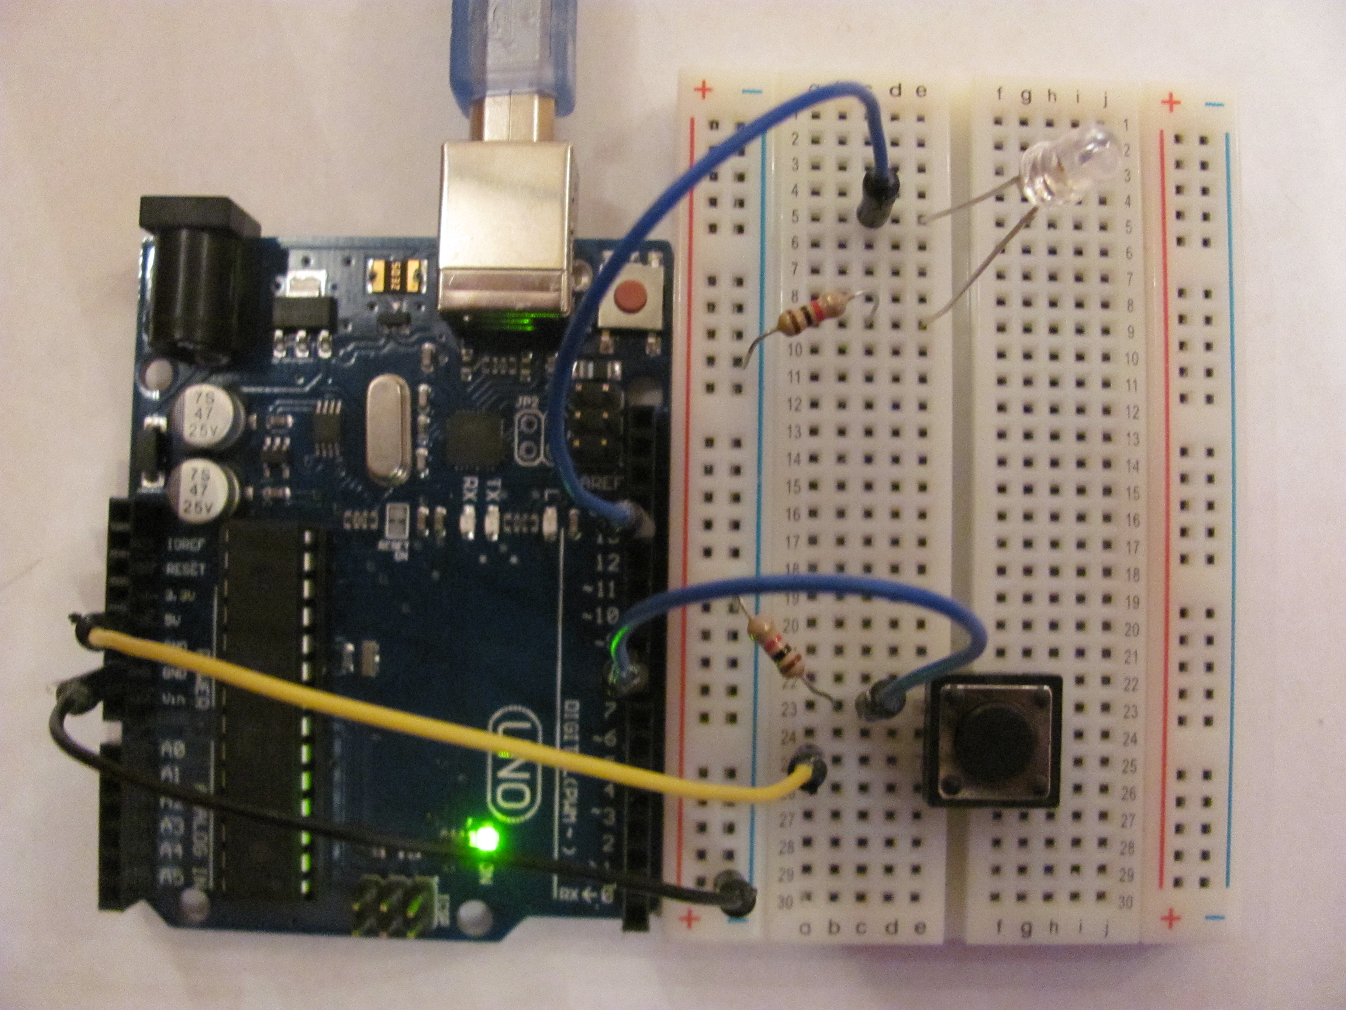

Код программы:

//Светодиод подключим к 13 пину
int ledPin = 13;
//Кнопку подключим к 8 пину
int buttonPin = 8;

void setup() {
pinMode(ledPin, OUTPUT);
pinMode(buttonPin, INPUT); //Устанавливаем пин на считывание
}

void loop() {
//Считываем значение с пина который подключён к кнопке.
//Если есть ток то функция digitalRead вернёт true.
boolean value = digitalRead(buttonPin);
digitalWrite(led, value);
}

Схема:

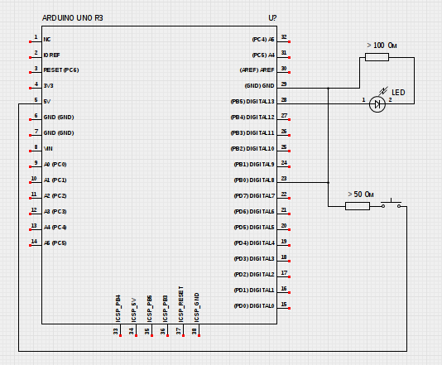
Теперь при нажатии кнопки загорается светодиод. Более продвинутые пользователи могли заметить, что светодиод можно подключить к кнопке напрямую. Без управления контроллером. К примеру, так:

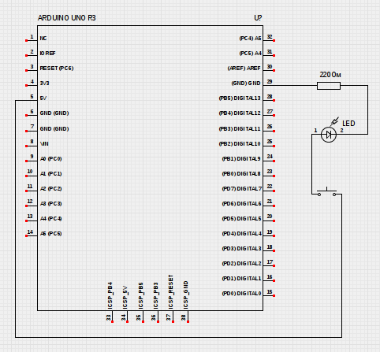

А теперь перепишем программу, чтобы она могла включать/выключать светодиод при нажатии на кнопку. Для этого нам нужно добавить переменную «ledValue», которая будет хранить текущее значение светодиода, переменную «lastButton», которая будет хранить предыдущее значение нажатия кнопки, и функцию «changeButton», которая будет отслеживать нажатие кнопки.

int ledPin = 13;
int buttonPin = 8;

boolean ledValue = false;

void setup() {
pinMode(ledPin, OUTPUT);
pinMode(buttonPin, INPUT); //Устанавливаем пин на считывание
}

void loop() {
//Если кнопка нажата, меняем значение светодиода
if (changeButton(buttonPin))
ledValue = !ledValue;

digitalWrite(led, ledValue);
}

//Предыдущее значение нажатия кнопки
boolean lastButton = false;
//Функция для определения нажатия кнопки
boolean changeButton(int button) {
//Получаем текущее значение нажатия кнопки
boolean current = digitalRead(button);
if (current != lastButton) {
delay(5);
//Убираем помехи. За 5 миллисекунд человек не успеет убрать палец.
current = digitalRead(button);

//Проверяем, что до этого кнопка была не нажата, а сейчас нажата
if (lastButton == LOW && current == HIGH) {
//Если верно, то запоминаем, что копка нажата
lastButton = current;
return true;
}
}
lastButton = current;
return false;
}

Теперь при нажатии на кнопку будет включаться или выключаться светодиод.

